Unit 1 Lesson 12: Día 2 de centros

WU Conversación numérica: Diferencias (Warm up)

Student Task Statement
Encuentra mentalmente el valor de cada expresión.
- $17−7$
- $17−9$
- $15−5$
- $15−8$

1 Retomemos “Clasificar y mostrar”

Student Task Statement

2 Centros: Momento de escoger

Student Task Statement
Escoge un centro.
Qué hay a mis espaldas
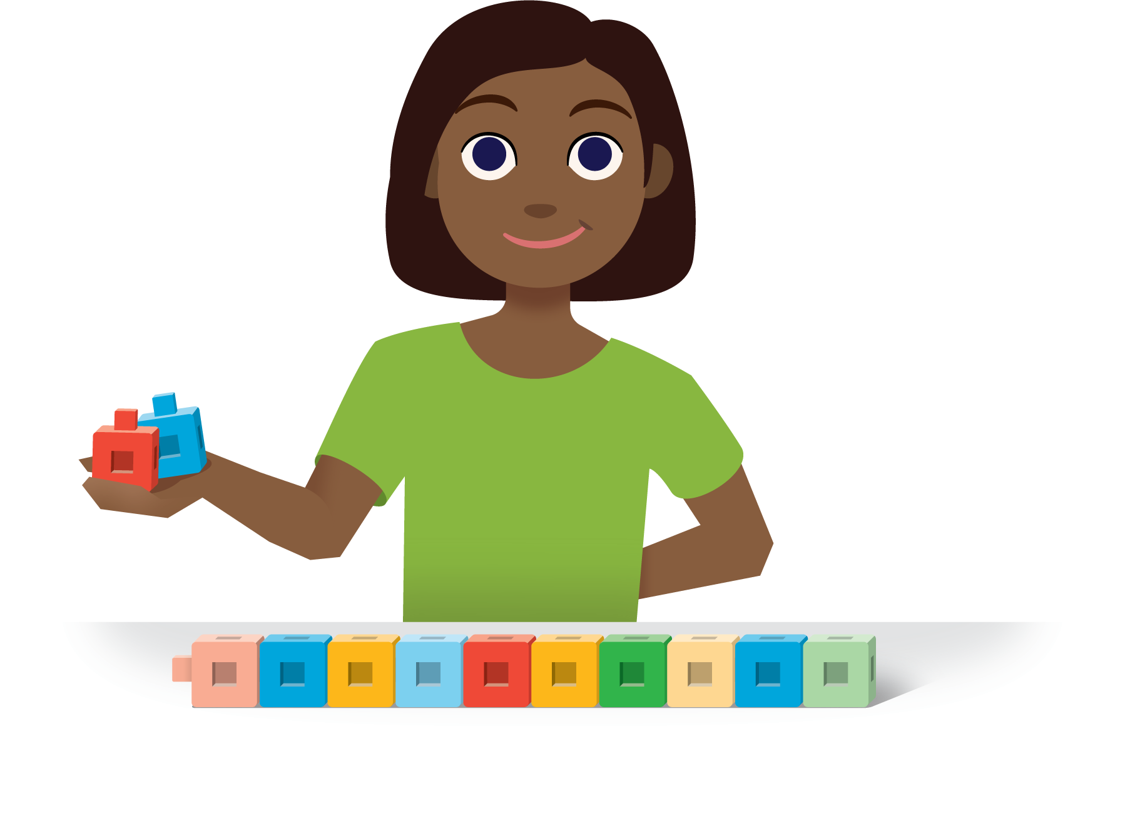
¿Qué tan cerca?
Acertijos numéricos
© CC BY 2021 Illustrative Mathematics®

